Diagnósticos integrales de sistema para PCs industriales
Información sobre el rendimiento y diagnósticos en el HMI Service Center de B&R.
Para ofrecer el mejor apoyo cuando sea necesaria una asistencia, todas las funciones de información y diagnósticos estarán disponibles a través del HMI Service Center desarrollado recientemente. El HMI Service Center es una herramienta de software usada para testar los PCs y las pantallas industriales de B&R.
Los PCs industriales de B&R siempre han ofrecido diagnósticos integrales de sistema que van más allá que los diagnósticos estándar. Además de información como el número de serie o la referencia, también se pueden consultar datos estadísticos como los inicios de ciclo y los valores de los sensores de temperatura. Toda la información se gestiona a través del Maintenance Controller. El objetivo es lograr la máxima transparencia del sistema para el usuario.
Fácil de usar
No podría ser más fácil de usar: Simplemente encienda el PC o pantalla industrial con el dispositivo flash USB insertado. El sistema se actualiza al sistema operativo que se encuentre en el dispositivo flash USB. La interfaz de usuario que aparece proporciona acceso a toda la información necesaria y a las funciones de diagnóstico adicionales.

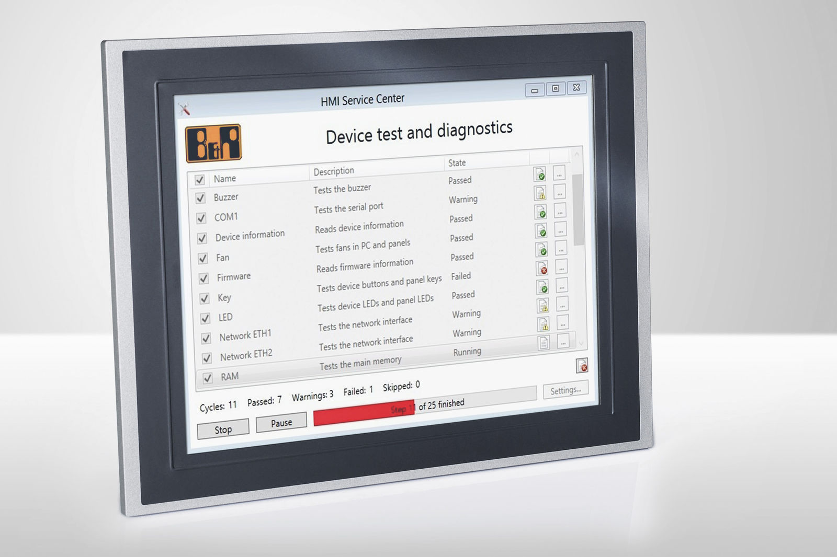
El HMI Service Center muestra los test disponibles para el PC junto con una pequeña descripción y el estado del PC.

Acerca de B&R
B&R es una innovadora empresa de automatización con sede en Austria y oficinas en todo el mundo. Como líder mundial en automatización industrial, B&R combina tecnología punta con ingeniería avanzada para ofrecer a los clientes, en prácticamente todas las industrias, soluciones completas para automatización de máquinas y fábricas, control de movimiento, HMI y tecnología de seguridad integrada. Con estándares industriales de comunicación de bus de campo como POWERLINK y openSAFETY, además del potente entorno de desarrollo de software Automation Studio, B&R está constantemente redefiniendo el futuro de la automatización. El espíritu innovador que mantiene a B&R al frente de la automatización industrial está impulsado por el compromiso de simplificar los procesos y superar las expectativas del cliente.
Para más información, visite www.br-automation.com.
Si publica esta nota de prensa, por favor envíe una copia a:
Bernecker & Rainer Automatización industrial S.L.U.
Vallsolana Garden Business Park
Camí de Can Camps, 17-19
08174 Sant Cugat del Vallés
Barcelona
o al e-mail: office.es@br-automation.com

